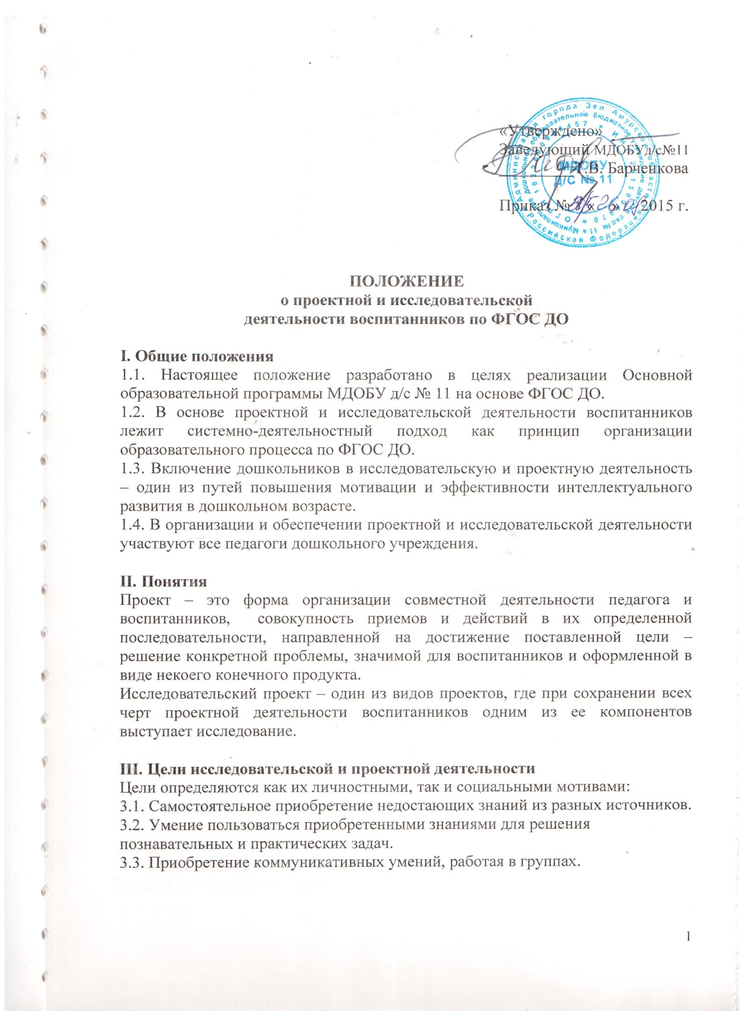3.4. Развитие исследовательских умений (умения выявления проблем, сбора информации, наблюдения, проведения эксперимента, анализа, построения гипотез, обобщения).
3.5. Развитие системного мышления.
3.6. Вовлечение воспитанников в социально-значимую творческую, исследовательскую и созидательную деятельность.
3.7. Обеспечение индивидуализации и дифференциации обучения.
3.8. Поддержка мотивации в обучении.
3.9. Реализация потенциала личности.

IV. Задачи исследовательской и проектной деятельности
4.1. Воспитание у дошкольников интереса к познанию мира, к углубленному изучению выбранной или вызывающей интерес теме.
4.2. Формирование склонности воспитанников к исследовательской и проектной деятельности, умений и навыков проведения экспериментов.
4.3. Развитие умения самостоятельно, творчески мыслить, делать выводы и простые умозаключения.

V. Особенности проектной и исследовательской деятельности
5.1. Направленность на повышение компетентности воспитанников, на развитие способностей, на создание продукта, имеющего значимость для других.
5.2. Возможность реализовать потребности воспитанников в общении со сверстниками, педагогами. Строя различного рода отношения в ходе целенаправленной, поисковой, творческой и продуктивной деятельности, дошкольники овладевают нормами взаимоотношений с разными людьми, умениями переходить от одного вида общения к другому, приобретают навыки индивидуальной самостоятельной работы и сотрудничества в коллективе.
5.3. Сочетание различных видов познавательной деятельности. В них могут быть востребованы практически любые способности детей, реализованы личные пристрастия к тому или иному виду деятельности.

VI. Общие характеристики исследовательской и проектной деятельности
6.1. Исследовательская и проектная деятельность имеют общие практически значимые цели и задачи.
6.2. Структура проектной и исследовательской деятельности включает следующие компоненты: анализ актуальности проводимого исследования; целеполагание, формулировку задач, которые следует решить; выбор средств и методов, адекватных поставленным целям; планирование, определение последовательности и сроков работ; проведение проектных работ или исследования; оформление результатов работ в соответствии с замыслом проекта или целями исследования; представление результатов;
6.3.Исследовательская и проектная деятельность требуют от воспитанников компетентности в выбранной сфере исследования, творческой активности, собранности, аккуратности, целеустремленности, высокой мотивации.

VII. Различие проектной и исследовательской деятельности

Проектная деятельность | Исследовательская  деятельность
Проект направлен на получение конкретного запланированного результата – продукта, обладающего определенными свойствами и  необходимого для конкретного использования | В ходе исследования организуется поиск в какой-то области, формулируются отдельные характеристики итогов работ.  Отрицательный результат – тоже результат
Реализацию проектных работ предваряет представление о будущем проекте, планирование процесса создания продукта и реализации этого плана.  Результат проекта должен быть точно соотнесен со всеми характеристиками, сформулированными в его замысле | Логика построения исследовательской деятельности включает формулировку проблемы исследования, выдвижение гипотезы (для решения этой проблемы) и  последующую экспериментальную или модельную проверку выдвинутых предположений

VIII. Требования к построению проектно-исследовательского процесса
8.1. Проект или исследование должны быть выполнимыми и соответствовать возрасту, способностям и возможностям воспитанников.
8.2. Тема исследования должна быть интересна для ребенка.
8.3. Раскрытие проблемы в первую очередь должно приносить что-то новое воспитаннику, а уже потом науке.
8.4. Для выполнения проекта должны быть созданы все условия – информационные ресурсы.
8.5. Воспитанники должны быть подготовлены к выполнению проектов и исследований как в части ориентации при выборе темы проекта или исследования, так и в части конкретных приемов и методов, необходимых для успешной реализации выбранного вида проекта.
8.6. Обеспечить педагогическое сопровождение проекта как в отношении выбора темы и содержания (научное руководство), так и в отношении собственно работы и используемых методов (методическое руководство).
8.7. Использовать дневник самоконтроля, в котором отражаются ход работы и который используется при составлении отчетов и во время обсуждений с педагогом.
8.8. Результаты и продукты проектной или исследовательской работы должны быть презентованы, получить оценку и признание достижений в форме общественной защиты, проводимой в очной форме.

IX. Формы организации проектной деятельности
9.1. Виды проектов:
- информационный (поисковый) направлен на сбор информации о каком-то объекте, явлении; на ознакомление с ней участников проекта, ее анализ и обобщение фактов, предназначенных для широкой аудитории;
- исследовательский полностью подчинен логике пусть небольшого, но исследования, и имеет структуру, приближенную или полностью совпадающую с подлинным научным исследованием;
- творческий (литературные вечера, спектакли, экскурсии);
- социальный, прикладной (практико-ориентированный);
- игровой (ролевой);
- инновационный (предполагающий организационно-экономический механизм внедрения).
9.2. По количеству участников:
- индивидуальный – самостоятельная работа, осуществляемая воспитанником на протяжении длительного периода. В ходе такой работы воспитанник – автор проекта – с помощью педагога получает возможность научиться планировать и работать по плану;
- парный, малогрупповой (до 5 человек);
- групповой (до 15 человек);
- коллективный (группа).
9.3. Длительность (продолжительность) проекта: от проекта - НОД до долгосрочного проекта.

X. Формы организации исследовательской деятельности
10.1. На НОД:
- НОД - исследование, НОД - лаборатория, творческий отчет, изобретательства, «Удивительное рядом», рассказ об ученых;
- эксперимент, который позволяет организовать освоение таких элементов исследовательской деятельности, как планирование и проведение эксперимента, обработка и анализ его результатов;
- домашнее задание исследовательского характера может сочетать в себе разнообразные виды, причем позволяет провести исследование, достаточно протяженное во времени.
- исследовательская практика воспитанников;
- образовательные экспедиции-походы, поездки, экскурсии с четко обозначенными образовательными целями, программой деятельности;
- участие воспитанников в олимпиадах, конкурсах, конференциях, в том числе дистанционных, интеллектуальных марафонах предполагает выполнение ими исследований или их элементов в рамках данных мероприятий.

XI. Планируемые результаты усвоения воспитанниками универсальных действий в процессе работы над проектом
Воспитанник должны научиться:
11.1. Ставить проблему и аргументировать ее актуальность.
11.2. Формулировать гипотезу исследования и раскрывать замысел – сущность будущей деятельности.
11.3. Совместно с педагогом планировать исследовательские работы и выбирать необходимый инструментарий.
11.4. Совместно с педагогом и самостоятельно проводить исследование с обязательным контролем и коррекцией результатов работ.
11.5. Совместно с педагогом оформлять результаты исследовательской деятельности как конечного продукта.
11.6. Представлять результаты исследования для обсуждения и возможного дальнейшего практического использования.
11.7. Самооценивать ход и результат работы.

XII. Организация проектной и учебно-исследовательской работы
12.1. В проектной и учебно-исследовательской деятельности принимают участие дошкольники старшей (5-6 лет) и подготовительной (6-7 лет) групп.
12.2. Для осуществления проектной исследовательской деятельности воспитанников обязательно определяется руководитель проекта (педагог, воспитатель).
12.3. Руководителями проектной и исследовательской деятельности воспитанников являются все педагоги и воспитатели, работающие в дошкольном учреждении.
12.4. Направление и содержание проектной и учебно-исследовательской деятельности определяется воспитанниками совместно с педагогами.
12.5. Работа над проектом осуществляется одним или несколькими воспитанниками.
12.6 Формами отчетности проектной и исследовательской деятельности являются:
– для исследовательских и информационных работ: реферативное сообщение, компьютерные презентации, приборы, макеты;
– для творческих работ: описание работы, сценарий, экскурсия, стендовые отчеты, компьютерные презентации, видеоматериалы, фотоальбомы, модели.

XIII. Подведение итогов проектной и исследовательской деятельности
13.1. Итогами проектной и исследовательской деятельности следует считать интеллектуальное, личностное развитие дошкольников, рост их компетентности в выбранной для исследования или проекта сфере, формирование умения
сотрудничать в коллективе и самостоятельно работать, уяснение сущности творческой исследовательской и проектной работы, которая рассматривается как показатель успешности (не успешности) исследовательской деятельности.

